广州市番禺区第十八届人民代表大会
代表建议、批评和意见
第五次会议 第110号
代表姓名 | 李窝松 | 所 在  代表团 | 洛浦 | 邮政编码 | 511430
详 细  通讯地址 |  |  |  | 电 话
详 细  通讯地址 |  |  |  | 手 机

题目：关于洛浦街浦华路道路交通提升的建议

请代表选中并打“√”注明
1、此建议是否公开
√ 公开 不公开（不公开请填写理由）
不公开理由： 涉及国家秘密、商业秘密和个人隐私；
公开可能危害国家安全公共安全、经济利益和社会稳定；
其他原因（请填写）：
2、此建议来源
视察 √ 专题调研 其他方式（请填写）
3、建议是否属于多次提出，尚未解决的事项
是 √ 否 未详
4、是否希望承办单位在办理过程中加强与代表联系沟通
√ 是 否
注：提交书面建议时请附上电子文本。

一、基本情况
南浦岛浦华路是南浦岛内唯一的主干道，西起广佛交界，东至南浦三桥，连接东新高速公路与大石街道，是大石洛浦相连的重要交通枢纽，也是广佛相接的“门面担当”。然而，途径浦华路的车辆行人普遍认为浦华路路面状况较差，软基路面坑洼、路面衔接起伏不平整、路面多处破损、违停现象明显、交通设置落后、行车拥堵等问题，既缺乏美观性，也存在交通安全隐患。
二、现状剖析
（一）路面隐患问题：浦华路系南浦岛东西走向的主干道，由于南浦岛部分区域原为农田及河滩地，土壤以软黏土、淤泥质土为主，承载力较低。此外，浦华路部分路段为早期采用水泥混凝土建设，与后期采用沥青铺设标准不一，道路衔接处因热胀冷缩及沉降差异，形成了多处高低不平的接缝。随着东新高速和南浦三桥通车以及南浦地铁开通等车流量日益增大，浦华路路面问题车辆荷载造成路面沉降的问题日益严重。因此，浦华路整体出现波浪状起伏、车辆行驶时颠簸严重，影响行车安全及舒适性。雨季时，坑洼路面容易积水，多次发生机动车及非机动车交通事故，存在明显交通隐患。
（二）交通设施问题：一是浦华路沿途经现代农业生态公园、恒润中学、大型社区广州碧桂园、碧乐时光等多个人流密集场所及商务中心，往来车流量、人流量巨大，长约5公里的浦华路设置了8个红绿灯，部分路口红绿灯间距过短不足300米，部分路口信号灯配时不合理，导致车辆频繁启停，严重影响通行效率。二是高峰时段拥堵严重，浦华路水厂路口至南桂路路口段为双向四车道，其他路段为双向六车道，在西二村路口、水厂路口、碧桂园路口、大石段均形成了车道瓶颈，早晚高峰时段车速降至15-20公里/小时，拥堵现象凸显。三是交通设计不完善，浦华路现尚无一座人行天桥，导致非机动车、行人逆行绕行，大大增加了交通安全隐患风险，交通设施亟待完善。
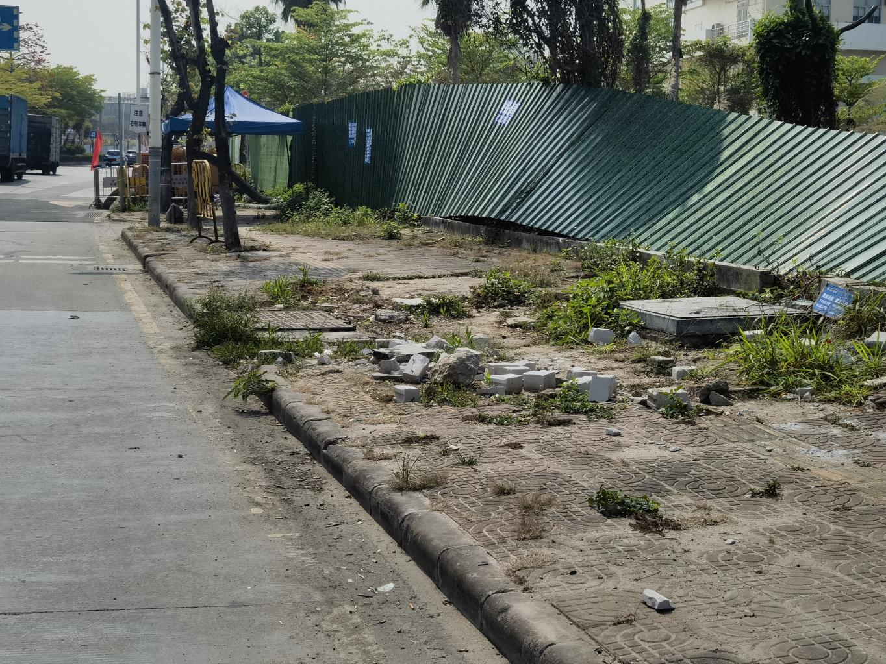
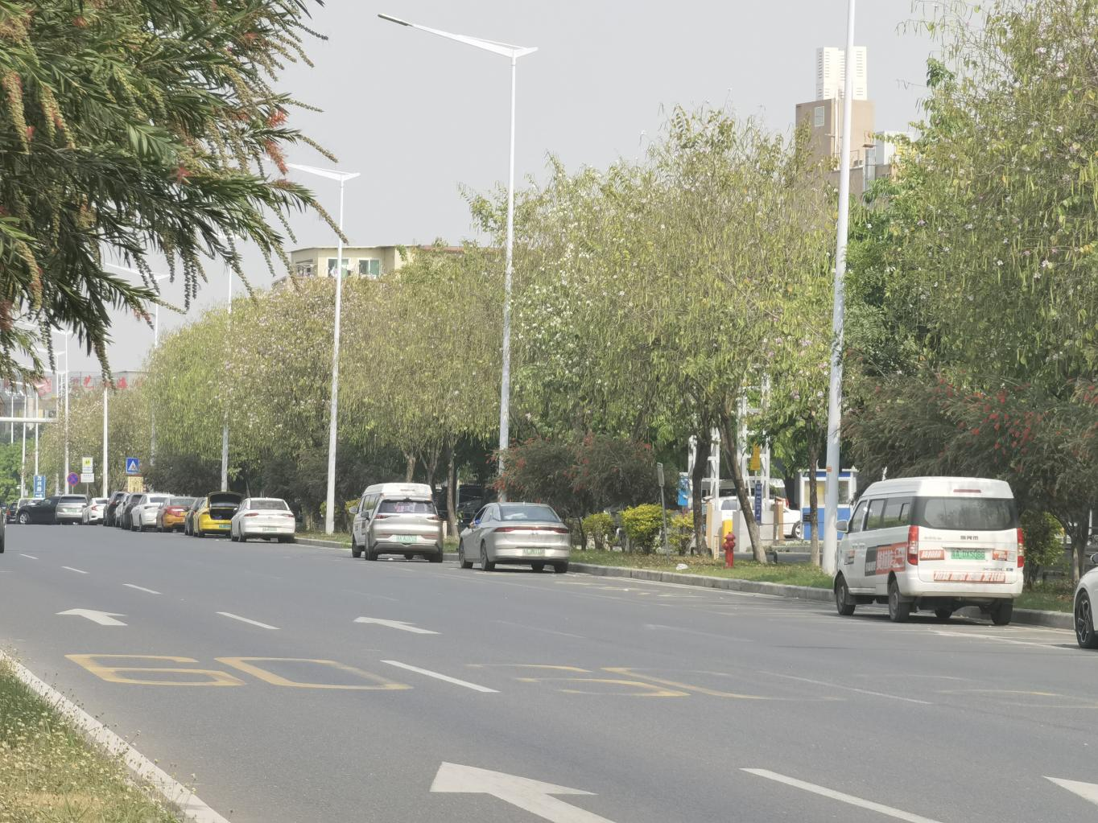
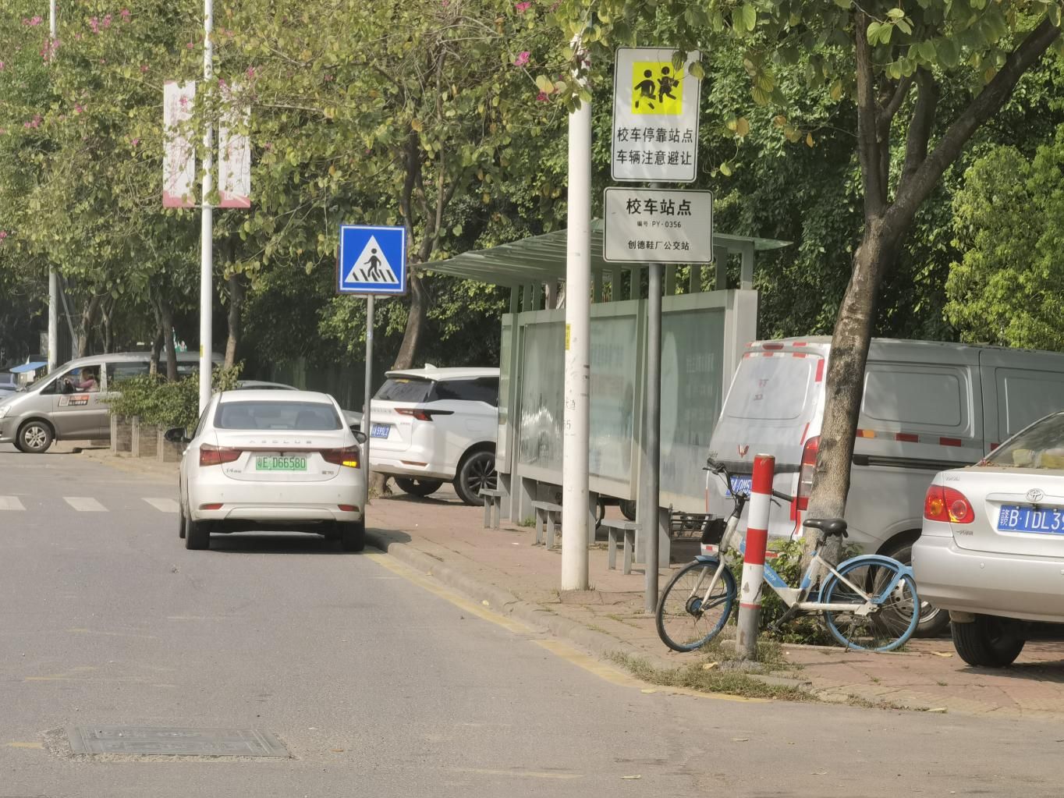
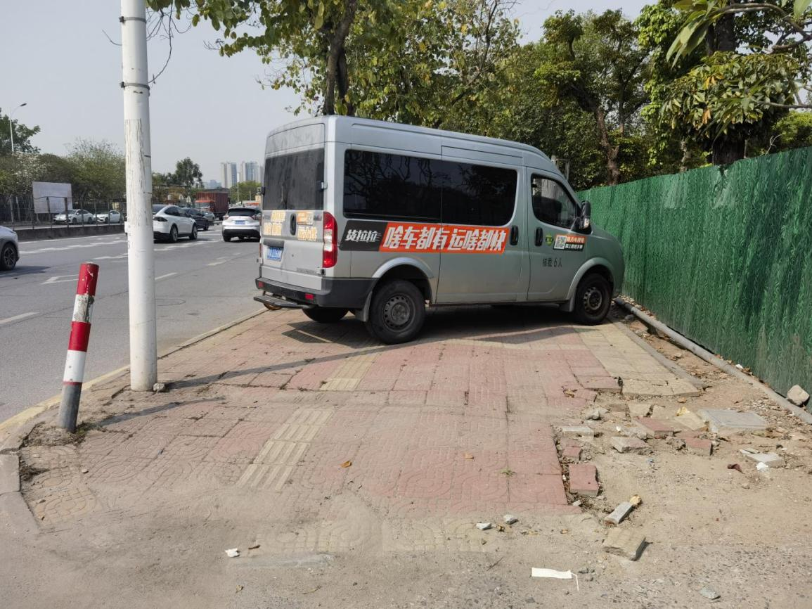
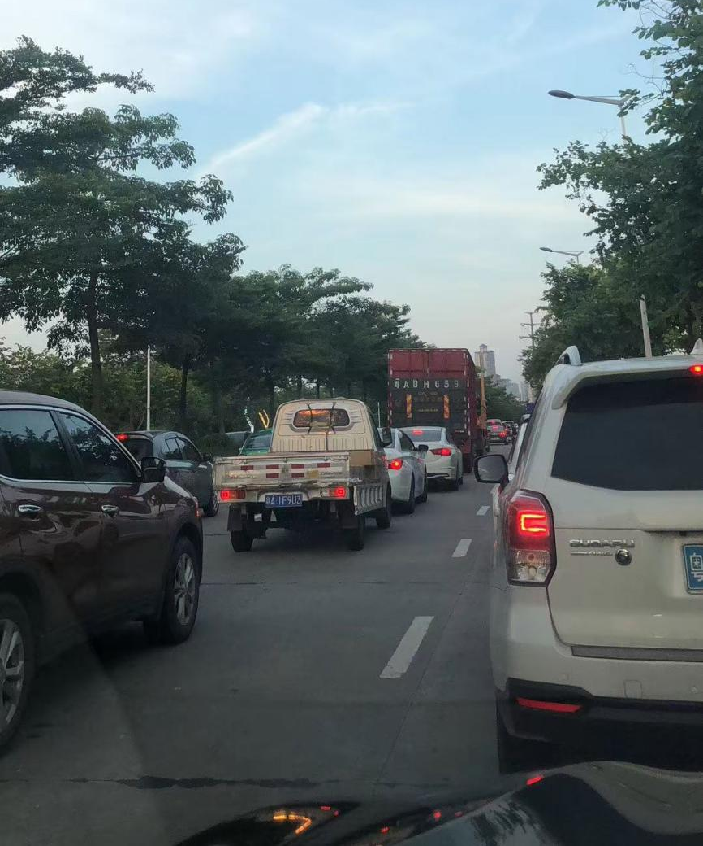

三、整治建议
（一）路基优化工程：通过规划设计开展综合性路基优化整治工程，一是通过采用注浆加固、碎石桩等方式对软弱地基进行加固，防止沉降不均；二是对破损严重的路段进行铣刨后重新铺设沥青，确保路面平整度；三是优化地下管线布局，减少因管线施工导致的路面沉降。
（二）优化交通配套：一是结合行车情况，通过优化交通组织和减少红绿灯，建议合并或取消部分低流量路口红绿灯，采用智能信号灯控制系统，提高绿波通行效率，预计车辆通行时间缩短20%；二是设置违停抓拍及完善人行设施，结合交通组织建设人行天桥，交通事故率预计下降30%。
本次浦华路道路交通提升工程是一项系统性工程，涉及路基、排水、交通、市政等多个方面。通过科学规划和精细施工，将有效解决该道路长期存在的各类问题，为市民提供更加安全、便捷、舒适的出行环境。同时，建议后续加强道路养护和交通管理，确保整治效果长期保持。

